様式２－１
応募図書

応募担当者連絡先

- 応募者名 ：
  - 担当者氏名 ：
  - 担当者部署名：
  - 担当者連絡先
住所 ：〒
電話 ：
FAX ：
E-mail：

様式２―２

プロジェクト関係者名簿

プロジェクトに主体的に関わった事業者（法人（法人内のチームを含む））、NPO、任意団体（TMOなど）、個人、および地方公共団体の団体名、または個人名を記してください。住所、電話番号、メールアドレスを記入してください。
プロジェクト関係者名簿
関係者氏名 | 郵便番号 住所 | 電話番号 | ﾒｰﾙｱﾄﾞﾚｽ
○○会社  土地活用企画部 | 〒  東京都 | 03-  0000-0000 | 000000000@000.or.jp
○○会社  土地 太郎 | 〒  東京都 | 03-  0000-0000 | 000000000@000.or.jp
 | 〒
 | 〒
 | 〒
 | 〒
 | 〒
 | 〒

※関係者は可能な限り記入して下さい。
※当財団ホームページ上に１次審査結果（プロジェクトの名称）を公表し、応募者、プロジェクト関係者として申請したい者を追加募集します。
※追加申請者があった場合、事務局は応募者に問い合わせ、応募者の了解の上で「応募申請書」「プロジェクト関係者名簿」「プロジェクト調書」に追記します。
※応募者名簿に対する疑義等が発せられた場合は事務局が必要に応じて聴き取り調査等を行います。

プロジェクト調書 様式３－１

プロジェクト名称

プロジェクト区域の

住所

区域の面積
プロジェクトの概況 | プロジェクト  地区の立地条件  (市の中の位置)  (例：中心市街地、農村部等)
プロジェクトの概況 | プロジェクト  周辺地区の状況
プロジェクトの概況 | プロジェクト  周辺地区の課題
プロジェクトの概況 | プロジェクト  地区の都市計画 | 用途地域：  容積率／建ぺい率：  その他の都市計画決定事項：
事業の諸元 | 事業主体
事業の諸元 | 事業手法等
事業の諸元 | 土地の所有形態

プロジェクト調書
事業の諸元 | 敷地面積
事業の諸元 | 建物床面積 | 建築面積：  延床面積：
事業の諸元 | 主要な施設内容  （例；住宅、店舗、事務所、工場・・・）
事業の諸元 | 管理運営主体
事業の諸元 | その他特記事項
プロジェクトの特徴 | 特にアピール  する点
プロジェクトの特徴 | 課題対応性
プロジェクトの特徴 | 先導性
プロジェクトの特徴 | 独創性
プロジェクトの特徴 | 汎用性

プロジェクト調書
プロジェクトの経緯 | 企画構想段階 | 年：  年：  年：  年：  年：  年：
プロジェクトの経緯 | 計画設計段階 | 年：  年：  年：  年：  年：  年：
プロジェクトの経緯 | 事業化段階 | 年：  年：  年：  年：  年：  年：
プロジェクトの事業スキーム | 土地の所有・  利用方法
プロジェクトの事業スキーム | 資金調達方法
プロジェクトの事業スキーム | その他特記事項

プロジェクト調書
土地活用の効果 | プロジェクト  完成後の動向
土地活用の効果 | 周辺地区への  影響
土地活用の効果 | その他特記事項
※記入スペースが足りない場合は拡張して記入して下さい。

事業スキーム調書 様式４－１
土地活用の事業の仕組み、スキームなどについて分かりやすく記載して下さい。
- プロジェクトの実現、事業化の課程で活用した事業手法や事業に関わった組織・団体の関係、土地の所有・利用手法、資金調達手法など、事業のスキームを図表等で簡潔に記載して下さい。（次頁の「事業スキームの例」を参考にして下さい）

参考：事業スキームの例

例1：19年度土地活用モデル大賞国土交通大臣賞 高松丸亀町商店街の場合
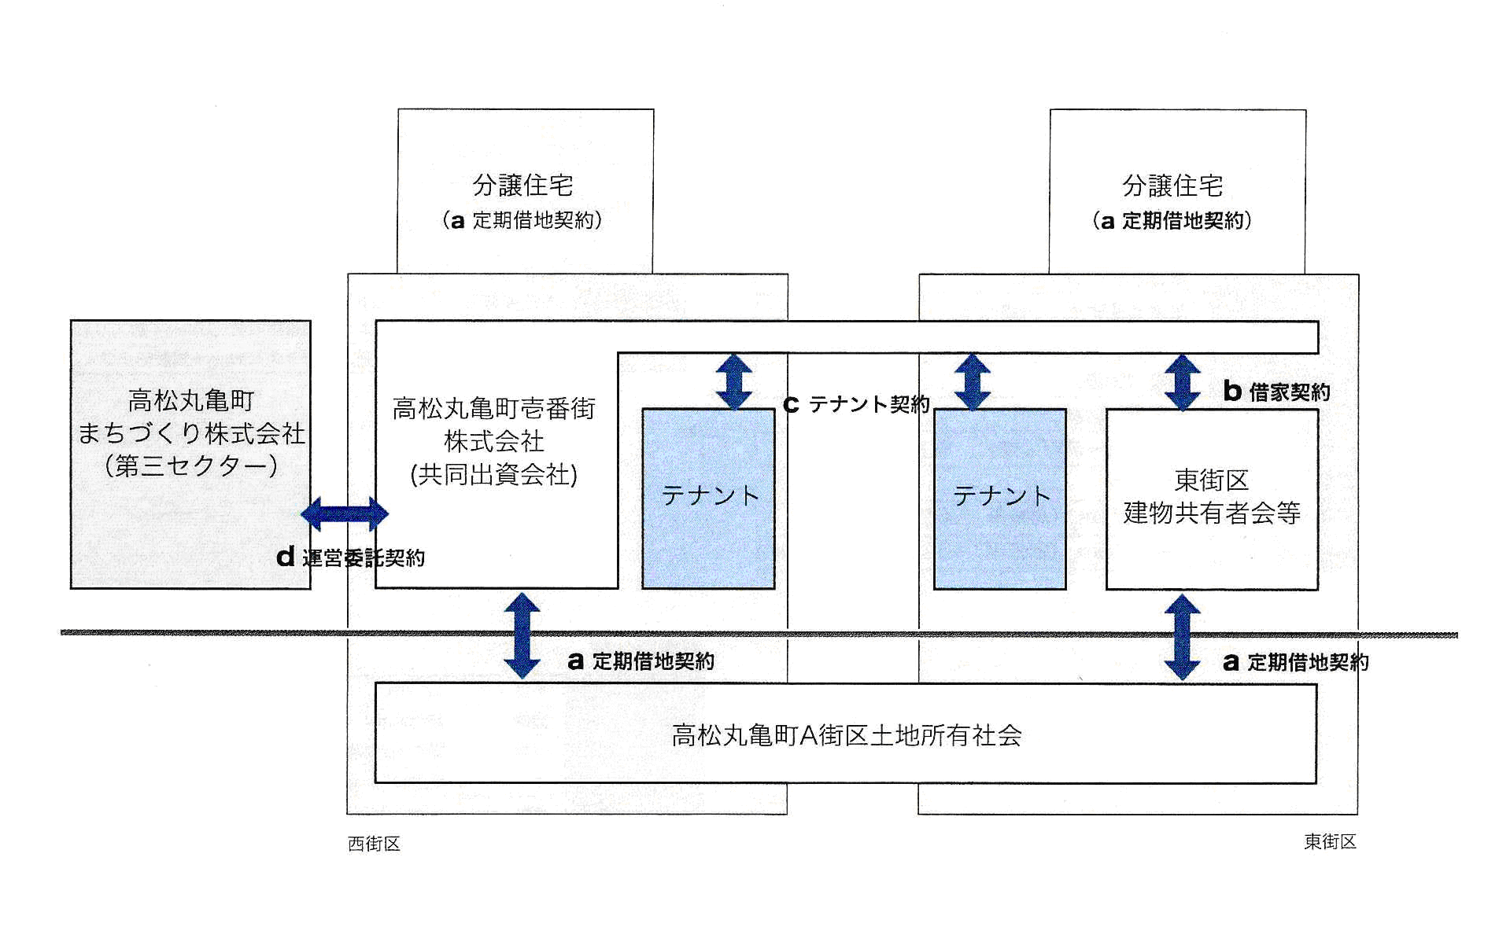

例2：21年度土地活用モデル大賞都市みらい推進機構理事長賞

黄金町地区における高架下活用及び小規模店舗転用によるまち再生プロジェクト
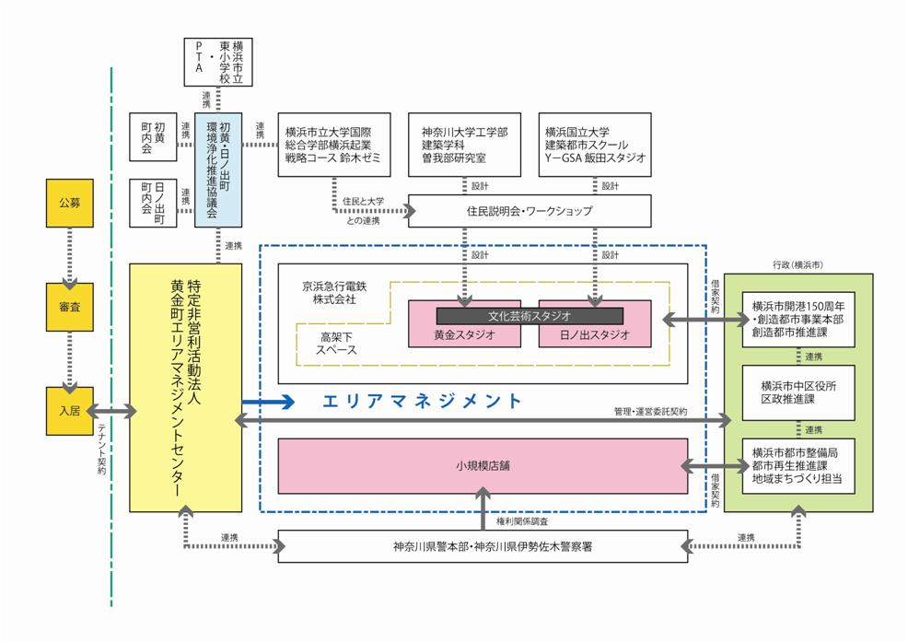
参考資料

参考資料として、下記のものの提出をお願いします。

①プロジェクト（地区、施設等）の写真（jpeg仕様）
・全景、外観等がわかるもの１～３葉
・部分、内観等が分かるもの１～３葉
・周辺の概況が分かるもの１～３葉

②プロジェクトに関するパンフレットや紹介・案内資料など
・当該プロジェクトのパンフレットなどを作成している場合は添付して下さい。

③地区の位置、地区周辺の概要が分かる地図・図面等
・応募区域の範囲、およびその周辺の道路・土地利用等を把握するための地図又は図面を添付してください。
・地区の用途地域を把握するため都市計画図等のコピーがあれば添付してください。

